１．しんぶん の ニュース を よみましょう。

（１）ことば
ことば | 漢字  （書ける人） | いみ
ひったくり
バイク
はいった
うばわれた
ごぜん
どうろ
南
バッグ
じてんしゃ
前かご
うしろからきた
けが
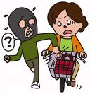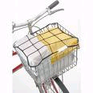
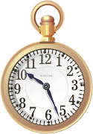

（２）次のニュース を よみましょう

名古屋市 で ひったくり
１１月１３日 ごぜん１０時３５分 ごろ、
名古屋市 中川区の どうろ で、 女性（５４さい）
が バイクの 男に ３０００円 が はいった
バッグ を うばわれた。

５０分後、 １．５キロ 南 の どうろ で、女性（６５さい） が バイク の 男 に
５万７０００円 が 入った バッグを うばわれた。 女性は、手 に けが を した。

さらに ２０分後、１．５キロ 南 の 港区 で、女性（７０さい） が バイク の 男に ２万円が 入った バッグ を じてんしゃ の 前かご
から うばわれた。

みんな うしろ から 来た 黒の ヘルメット の 男に うばわれた。

３．受け身
バッグ を うばわれる バッグ を うばう

バッグ を とられる バッグ を とる

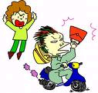
ひったくり に にげられる。 ひったくり が にげる

ひったくり に にげられた。 ひったくり が にげた

問 次の 言葉を １つ 使って 文章を つくってください
「なぐられる」「にげられる」「おこられる」

４．ひったくり に あったら

（１）助け を よぶ

助けて～ 助けて
おおきな
こえ で！

どろぼう～

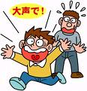

（２）けいさつ を よぶ

でんわ １１０ けいさつ
じぶん の ばしょ を しらせる

